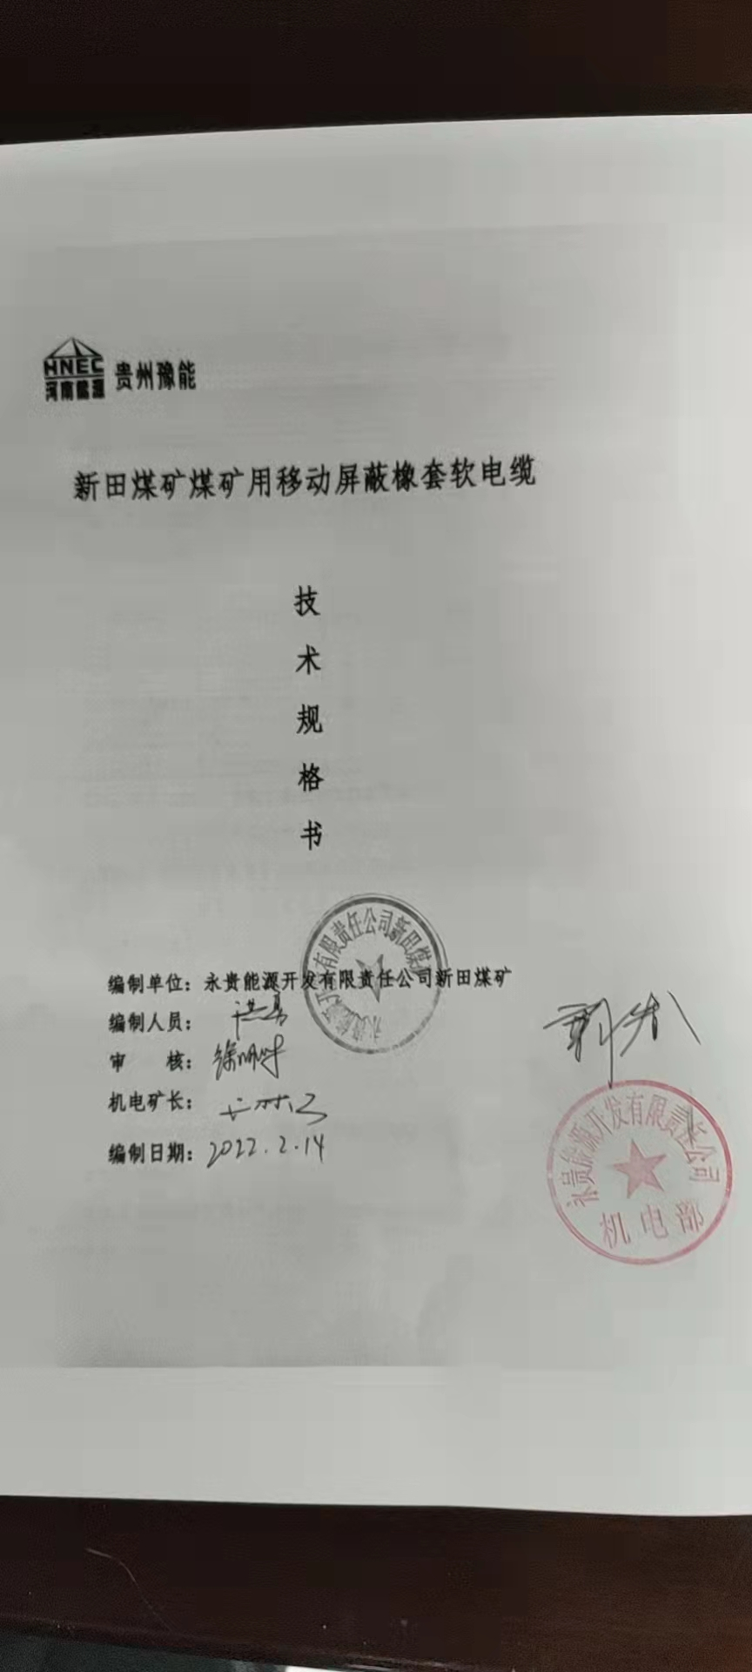
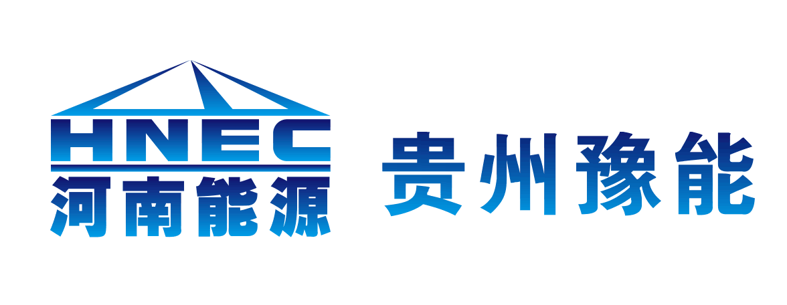
新田煤矿煤矿用移动屏蔽橡套软电缆

技

术

规

格

书

编制单位：永贵能源开发有限责任公司新田煤矿
编制人员：

审 核：
机电矿长：

编制日期：

新田煤矿煤矿用移动屏蔽橡套软电缆
技术规格书
一、项目简介及使用地点
贵州豫能新田煤矿根据矿井生产需要拟采购一批电缆，用于新田煤矿井下采掘、瓦斯治理设备供电设备的连接、控制。
二、货物名称及供货范围
序号 | 物资名称 | 规格型号 | 单位 | 数量 | 用途 | 备注
1 | 煤矿用移动屏蔽橡套软电缆 | MYP0.66/1.14 kV 3×25+1×16mm² | 米 | 3000 | 井下供电用
 | 轻型橡套电缆 | MYQ0.38/0.66KV 5*1.5 | 米 | 4000 | 井下供电用
三、设计、生产、制造、安装、检验检测所需资质文件
出卖方应向买方提供产品合格证、生产许可证、所有工厂试验及抽样试验项目报告、阻燃试验证明等；矿用电缆须提供矿用产品安全标志证书，另需要提供本批次电缆第三方检验报告。
四、货物使用环境及范围
1、适用于煤矿井下移动设备的电源连接；
2、电力系统额定电压U0/U＝0.66/1.14kV,频率：50Hz；
3、电缆导体的长期允许工作温度为65℃；
4、电缆的最小弯曲半径为≥6D；
5、电缆允许敷设与安装的温度应不低于-15℃。
五、货物适用标准
本技术条件除满足投标定货技术条件外，还符合以下国家标准及其它相关标准。
GB/T 2951-2008 电缆绝缘和护套材料通用试验方法
GB/T 3048-2007 电线电缆电性能试验方法
GB/T 3953-2009 电工圆铜线
GB/T 3956-2008 电缆的导体
GB/T 6995-2008 电线电缆识别标志
GB/T 7594-1987 电线电缆橡皮绝缘和橡皮护套
JB/T 8137-2013 电线电缆交货盘
MT 818.1-2009 煤矿用电缆第1部分：移动类电缆一般规定
MT 818.6-2009 煤矿用电缆 第6部分：额定电压8.7∕10 kV及以下移动金属屏蔽监视型软电缆
MT 818.7-2009 煤矿用电缆第7部分：6/10 kV及以下移动屏蔽软电缆
MT/T 386-2011 煤矿用电缆阻燃性试验方法和判定规则
六、技术参数
1、导体采用退火圆软铜线或镀锡软铜线，导体表面光洁、无油污、无损伤屏蔽及绝缘的毛刺、锐边、无凸起或断裂的单线。半导电层均匀地包覆在导体上，表面光滑。无明显绞线凸纹，无尖角、颗粒、烧焦或擦伤的痕迹；
2、绝缘平均厚度不小于标称值，最薄处厚度应不小于标称值90%-0.1mm；
3、护套厚度符合MT818-2009的规定，其最薄处厚度不小于标称值85%-0.1mm；
4、电缆的其他要求符合MT818-2009标准的规定。
5、电缆绝缘主线芯之间及主线芯与地线之间的绝缘电阻,换算到+20℃时不低于100MΩ· km。
七、质量及验收要求
1、产品正常使用年限不低于10年，期间因产品质量问题造成事故的，根据事故的具体原因出卖方需承担主要责任或连带责任。
2、违反本技术要求的，签协议时发现的一律废标；验收时发现的不予入库；使用期间发现的，不予付款和办理质保金，若厂方撤走电缆，必须等矿方工程结束并将电缆拆除升井，具体时间由矿方根据生产情况确定。
3、出卖方应向买方提供生产许可证、产品合格证及所有工厂试验及抽样试验项目报告、阻燃试验证明等；电缆须提供矿用产品安全标志证书，另需要提供本批次电缆第三方检验报告。
4、验收时，按照标准对供货量的10%进行随机抽检。抽检发现质量问题，本批次全部退货。
5、供方应有负责质量保证活动的专职人员。
6、电缆的设计应满足国家的有关部门标准、规范的要求，并应充分考虑使用地环境和使用条件的影响。
7、产品用材应采用能满足其使用条件的优质材料。
8、在产品生产过程中，从原材料进厂经中间产品到最终产品的各个阶段均应按照国家有关标准和企业标准进行检验和验收。
9、货物到矿后买受方的地面验收不做为最终产品合格的保证。
八、服务及质保要求
1、如需现场服务，供货方接到通知起24小时内到现场处理。
2、产品质保期为电缆投用后壹年，在质保期内所有因产品质量发生的问题，出卖方负责免费更换或维修，由此产生的经济损失由出卖方承担。出卖方方终生提供技术、维修、优质服务等。
九、运输及包装要求
1、电缆两端应采用合适的端帽密封以防止潮气侵入,电缆末端应充分保护，以防止在起吊和运输期间损坏。
2、成品电缆表面应有MA标识、额定电压、芯数×导体标称截面积、生产厂名、米标等连续标记，标记应清楚、醒目、耐檫、耐油、耐水。
3、每盘电缆均应附有合格证，盘上应清楚的标明厂家、电缆型号规格、电压等级、导体截面、毛重和净重、生产日期、长度以及正确的滚动方向。
4、由供货方负责送货至指定地点（包装物不回收），现场验收交货。交货日期：合同签订后，根据矿方需求通知交货。
5、出卖人免费运输到贵州豫能新田煤矿，包装箱应注明制造厂名称和地址、产品名称和型号，包装完好。运输过程导致的产品质量问题由出卖人负责。
6、出卖人负责设备的运输和卸车。矿方对出卖人产品验收时，发现产品不符合有关规定，有权退货、换货或责成出卖人限期处理，并可向出卖人索赔生产影响所造成的损失。
十、其它
1、技术规范书提出的是最低限度的技术要求，并未对一切技术细节作出规定，也未充分引述有关标准和规范的条文，出卖人应提供符合技术规范书和工业标准的优质产品。
2、如果出卖人没有以书面形式对技术规范书的条文提出异议，则意味着供货方提供的电缆完全符合技术规范书的要求。
3、技术规范书的要求与国家标准、行业标准相抵触的，应在制造前通知买方，以便买方澄清，通常执行最严格的标准。
4、技术规范书作为合同附件，与投标文件和订货商务合同具有同等法律效力。
5、其他未尽事宜，由双方协商解决。

